apstiprinĀts
Daugavpils Individuālo sporta veidu skolas direktore
_________________A.Titova

Daugavpilī, 2019.gada 5.martā
Nr. DISVS2019/15

UZAICINĀJUMS
piedalīties aptaujā par līguma piešķiršanas tiesībām
2019.gada DISVS atklāto meistarsacīkšu svarcelšanā (2003.g.dz.) apbalvojumu izgatavošana

- Pasūtītājs:
Pasūtītāja nosaukums | Daugavpils Individuālo sporta veidu skola
Adrese | Kandavas iela 17a, Daugavpils, LV-5401
Reģ.Nr. | 40900021067
Kontaktpersona | Svarcelšanas treneris Eduards Lazarevičs, mob.28212649  e-pasts: disvs@daugavpils.lv

2. Iepirkuma priekšmets: 2019.gada DISVS atklāto meistarsacīkšu svarcelšanā (2003.g.dz.) apbalvojumu izgatavošana;
3. Paredzamā līgumcena: līdz EUR 150.00 bez PVN
4. Līguma izpildes termiņš: 2019.gada 3.aprīlis.
5. Nosacījumi pretendenta dalībai aptaujā
5.1.Pretendents ir reģistrēts Latvijas Republikas Uzņēmumu reģistrā vai līdzvērtīgā reģistrā ārvalstīs;
5.2. Pretendentam ir pieredze tehniskajā specifikācijā minētā pakalpojuma sniegšanā;
5.3. Pretendentam ir jābūt nodrošinātai mājas lapai, lai būtu iespēja iepazīties ar preču klāstu;
5.4. Precīzs pakalpojuma apraksts ir noteiks tehniskajā specifikācijā (pielikums Nr.1);
5.5.Preces tiks iepirktas pa daļām, saskaņā ar Pasūtītāja iepriekšēju pasūtījumu (rakstisku vai mutisku), līgumā noteiktajā kārtībā. Pasūtītājam nav pienākums nopirkt visas tehniskās specifikācijās noteiktās preces. Pasūtītās preces būs jāpiegādā uz piegādātāja rēķina;
5.6. Pretendentam nav tiesību mainīt piedāvātās preces aprakstu;
6.Pretendentu iesniedzamie dokumenti dalībai aptaujā
6.1. Pretendents sastādīts finanšu/tehniskais piedāvājums (2.pielikums)
7.Piedāvājuma izvēles kritērijs: piedāvājums ar viszemāko cenu, kas pilnībā atbilst prasībām;
8.Piedāvājums iesniedzams: līdz 2019.gada 7.martam, plkst.15:00
9.Piedāvājums var iesniegt:
9.1.personīgi, vai pa pastu pēc adreses Kandavas ielā 17a, Daugavpilī (3.stāvs, kab.302)
9.2.elektroniski (e-pasts: disvs@daugavpils.lv)
10.Paziņojums par rezultātiem: tiks ievietota Daugavpils pilsētas domei tīmekļa vietnē www.daugavpils.lv , sadaļā “Pašvaldības iepirkumi, konkursi”

Pielikumā:
- Tehniskā specifikācija;
- Finanšu-tehniskā piedāvājuma forma.

1.pielikums
Tehniskā specifikācija

Veicamā darba uzdevumi: apbalvojumu izgatavošana un piegāde;
Pasūtījuma izpildināšana: 2019.gada 3.aprīlis;
Piegāde: bezmaksas

Nr.p.k. | Preces nosaukums | Apraksts | Daudzums
1. | Kauss  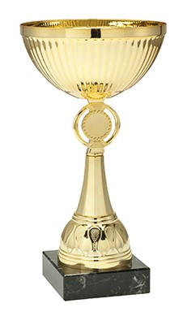 | Kauss metāla zelta krāsā, vidusdaļa plastikāta zelta krāsā ar vietu emblēmai d25mm – un ar sublimācijas emblēmu centrā ar logo, melnu marmora pamatni un metāla krāsainu sublimācijas plāksni uz pamatnes. Izmēri proporcionāli kausa pamatnei.  Kausa augstums: 23cm | 8 gab.
2. | Medaļa  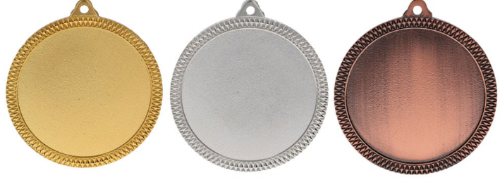 | Medaļa metāla d60mm, biezums 3mm ar vietu emblēmai centrād50mm, krāsainu metāla sublimācijas emblēmu d50mm, ar logo un svarcelšanas motīvu, komplektā ar lenti Latvijas karoga krāsā, lentes platums – 11mm | 36 gab.
3. | Diploms | Diploms, papīrs 350 gr., A4 formāts ar druku, dizains un maketēšana saskaņā ar Daugavpils ISVS iesniegto tekstu un logo | 36 gab.

Tehnisko specifikāciju sagatavoja
Daugavpils Individuālo sporta veidu skolas metodiķe J. Dedele

2.Pielikums

2019.gada ____._______________, Daugavpilī

FINANŠU - TEHNISKAIS PIEDĀVĀJUMS
Piedāvājam izgatavot DISVS atklāto meistarsacīkšu svarcelšanā (2003.g.dz.) apbalvojumu par šādu cenu:

Kam: | Daugavpils Individuālo sporta veidu skolai,  Kandavas iela 17a, Daugavpils, LV-5401
Pretendents
Reģ.Nr.
Adrese:
Kontaktpersona, tās tālrunis, fakss un e-pasts:
Datums:
Pretendenta Bankas rekvizīti:

n.p.k. | Pozīcija | Apraksts | Daudzums | Cena bez PVN
1. | Kauss | Kauss metāla zelta krāsā, vidusdaļa plastikāta zelta krāsā ar vietu emblēmai d25mm – un ar sublimācijas emblēmu centrā ar logo, melnu marmora pamatni un metāla krāsainu sublimācijas plāksni uz pamatnes. Izmēri proporcionāli kausa pamatnei.  Kausa augstums: 23cm | 8 gab.
2. | Medaļa | Medaļa metāla d60mm, biezums 3mm ar vietu emblēmai centrād50mm, krāsainu metāla sublimācijas emblēmu d50mm, ar logo un svarcelšanas motīvu, komplektā ar lenti Latvijas karoga krāsā, lentes platums – 11mm | 36 gab.
3. | Diploms | Diploms, papīrs 350 gr., A4 formāts ar druku, dizains un maketēšana saskaņā ar Daugavpils ISVS iesniegto tekstu un logo | 36 gab.
 |  | Kopā:

3. Mēs apliecinām, kā:
- Līguma izpildes termiņš līdz 2019 gada 3.aprīlim;
- Nekādā veidā neesam ieinteresēti nevienā citā piedāvājumā, kas iesniegts šajā iepirkumā;
- Nav tādu apstākļu, kuri liegtu mums piedalīties iepirkumā un izpildīt tehniskās specifikācijās norādītās prasības;
- Pasūtītās preces piegādāsim uz sava rēķina.

Paraksta pretendenta vadītājs vai vadītāja pilnvarota persona:
Vārds, uzvārds, amats
Paraksts
Datums

